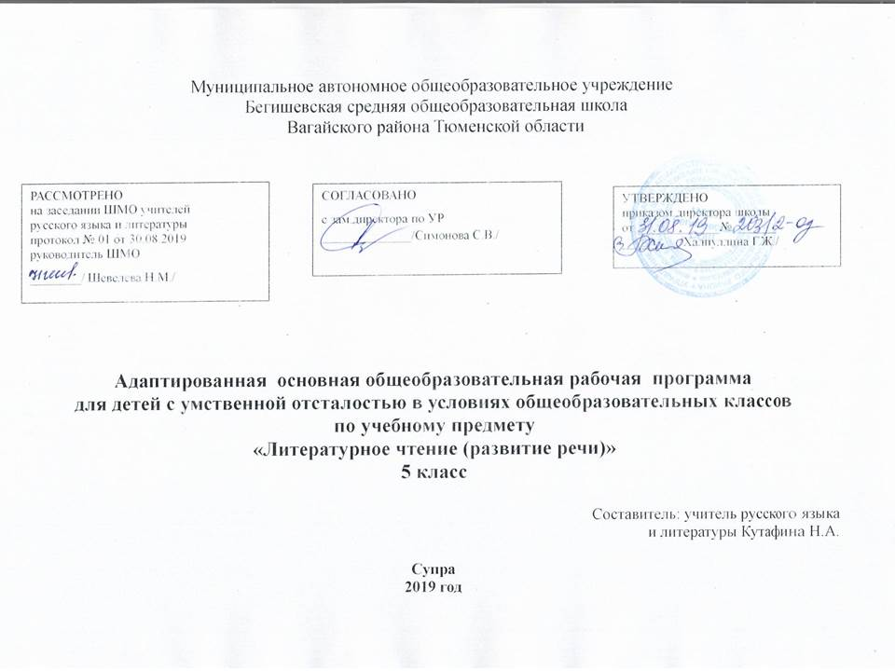

Планируемые результаты освоения учебного предмета:
Личностными результатами изучения курса «Чтение и развитие речи» в 5 классе является формирование следующих умений:
- развитие нравственных чувств, регулирующих моральное поведение, развитие чувства прекрасного и эстетических чувств на основе знакомства с произведениями литературы.
- понимание учебной задачи, поставленной учителем, и способность её выполнять
- способность учитывать выделенные учителем в учебном материале ориентиры действия
- умение строить сообщения в устной форме
- умение строить рассуждения в форме простых суждений об объекте
- умение формулировать собственное мнение
- способность задавать вопросы
- умение адекватно использовать речь для планирования и регуляции своей деятельности

Предметные результаты:
- умение осознанно и правильно читать вслух текст целыми словами
- умение соблюдать при чтении паузы между предложениями
– умение соблюдать при чтении интонационное оформление предложений
- способность отвечать на вопросы по содержанию прочитанного текста
- спосоность выделять главную мысль произведения
- спосоность участвовать в беседе
- умение делить текст на законченные по смыслу части
– способность выделять главных действующих лиц
- способность заучивать стихотворения наизусть
- способность читать доступные детские книги
Основные требования к знаниям и умениям учащихся по чтению и развитию речи
Базовый уровень
Учащиеся должны уметь:
- читать осознанно, правильно, выразительно, целыми словами вслух; читать «про себя», выполняя задания учителя;
- отвечать на вопросы учителя;
- пересказывать текст по плану с помощью учителя, несложные по содержанию тексты – самостоятельно.
Учащиеся должны знать:
- наизусть 6-8 стихотворений.
Минимальный уровень
Учащиеся должны уметь:
- читать правильно, целыми словами вслух; читать «про себя», выполняя задания учителя;
- отвечать на вопросы учителя.
Учащиеся должны знать:
- наизусть 3-5 стихотворений.

Содержание предмета, курса литературы 5 класс
1. Устное народное творчество - 3 ч.
Считалки.
Заклички-приговорки.
Потешки.
Пословицы и поговорки.
Загадки.
2. Сказки – 23 ч.
Никита Кожемяка (Русская сказка).
Как наказали медведя (Тофаларская сказка)
Золотые руки (Башкирская сказка)
Морозко (Русская сказка).
Два мороза (Русская сказка).
Три дочери (Татарская сказка)
Сказка о мёртвой царевне и о семи богатырях. (Отрывки) А. С. Пушкин.
Серая шейка. По Д. Мамину-Сибиряку.

3. Картины родной природы - 43 ч. в то числе:
Лето – 10 часов
Июнь. Г. Скребицкий.
«Ярко солнце светит..» И. Суриков.
Июльская гроза. (Отрывки.) А. Платонов.
Берёзка. А. Прокофьев.
«Вот и клонится лето к закату…» Ю. Гордиенко.
Осень – 8 часов
Сентябрь. По Г. Скребицкому.
Золотая осень. По И. Соклову-Микитову.
Осень. К. Бальмонт.
Добро пожаловать! По Г. Скребицкому.
Осенние грусти .. По В. Астафьеву.
Первый снег. И. Бунин.
Зима – 9 часов
«Чародейкою зимою..» Ф. Тютчев.
Декабрь. Г. Скребицкий.
К зиме. К. Бальмонт.
Всяк по-своему. Г. Скребицкий.
«Поёт зима – аукает…» С. Есенин.
Берёза. С. Есенин.
Зимняя дорога. А. Пушкин.
Весна – 16 часов
Март. Г. Скребицкий.
«Вот уж снег последний в поле тает..» А. Толстой.
От первых проталин до первой грозы. (Отрывки.) Г. Скребицкий.
Весна-красна.
Грачи прилетели.
Заветный кораблик.
В весеннем лесу.
Весенние ручьи. (Отрывок из повести «Детство Никиты».) А. Толстой.
«гонимы вешними лучами…» А. Пушкин.
Ворона. А. Блок.
Подснежник. Е. Серова.
Весна. И. Соколов-Микитов.
«Крупный дождь в лесу зелёном…» И. Бунин.
Черёмуха. С. Есенин.
Весна, весною, о весне. Я. Аким.
4. О друзьях-товарищах - 11 ч.
Колючка. Ю. Яковлев.
Рыцарь Вася. Ю. Яковлев.
Витя Малеев в школе и дома. (Отрывок.) Н. Носов.
«Фосфорический мальчик. В. Медведев.
Дорогой подарок. Л. Воронкова.
Твой друг. Я. Аким.
5. Басни И. Крылова - 4 ч.
Ворона и лисица.
Щука и кот.
Квартет.
6. Спешите делать добро - 13 ч.
Будущий олимпиец. Н. Хмелик.
Слепой домик. О. Бондарчук.
Бабка. В. Осеева.
Сухой хлеб. А. Платонов.
Люся. (Отрывок из повести «Последний срок».) В. Распутин.
Труд. В. Брюсов.
Огромное небо. Р. Рождественский.
7. О животных - 14 ч.
Тёма и Жучка. (Отрывок из повести «Детство Тёмы».) Н. Гарин-Михайловский.
Желтухин. (Отрывок из повести «Детство Никиты».) А. Толстой.
Кот Ворюга. К. Паустовский.
Про обезьянку. В. Житков.
Дачники. Э. Асадов.
Из рассказов Олёны Даниловны. Ф. Абрамов.
Будь человеком. С. Михалков.
8. Из прошлого нашего народа - 16 ч.
На поле Куликовом. По О. Тихомирову.
Рассказы о войне 1812 года. По С. Алексееву.
«..И снится ей жаркое лето..» (Отрывок из поэмы «Мороз, Красный нос».) Н. Некрасов.
Белый пудель. (отрывки.) А. Куприн.
Снега, поднимитесь метелью! По Л. Жарикову.
У Могилы неизвестного Солдата. Ю. Коринец.
9. Из произведений зарубежных писателей - 9 ч.
Гаврош. (Отрывки.) В. Гюго.
Приключения Тома Сойера. (Отрывок.) М. Твен.
Чудесное путешествие Нильса с дикими гусями. (Отрывки.) С. Лагерлёф.
Русалочка. (отрывкок.) Г. Х. Андерсен.
В том числе 9 часов внеклассное чтение (один раз в месяц), творческие работы по развитию речи (один раз в четверть)
Распределение часов по разделам.

№ п/п | Разделы | Кол-во часов
1 | Устное народное творчество | 3
2 | Сказки | 23
3 | Картины родной природы:  Лето – 10 часов  Осень – 8 часов  Зима – 9 часов  Весна – 16 часов | 43
4 | О друзьях-товарищах | 11
5 | Басни И. Крылова | 4
6 | Спешите делать добро | 13
7 | О животных | 14
8 | Из прошлого нашего народа | 16
9 | Из произведений зарубежных писателей | 9
Итого: |  | 170часов

2. Примерная тематика
Рассказы, статьи, стихотворения о прошлом нашего народа, о его героизме в труде и ратных подвигах; о политических событиях в жизни страны; о труде людей, их отношении к Родине, друг к другу; о родной природе и бережном отношении к ней, о жизни животных.
Навыки чтения
Правильное осознанное чтение вслух целыми словами с соблюдением норм литературного произношения. Работа над беглостью и выразительностью чтения : темп и соответствующая содержанию и смыслу текста интонация (пауза, логическое ударение, тон голоса) «драматизация» (чтение по ролям).
Чтение «про себя» с выполнением заданий.
Выделение с помощью учителя главной мысли художественного произведения, выявление отношения к поступкам действующих лиц. Выбор слов и выражений, характеризующих героев, события, картины природы. Нахождение в тексте непонятных слов и выражений, пользование подстрочным словарем.
Ответы на вопросы к тексту.
Деление текста на части с помощью учителя. Озаглавливание частей текста и составление с помощью учителя плана в форме повествовательных и вопросительных предложений.
Пересказ по плану. Использование при пересказе слов и оборотов речи из текста. Передача содержания иллюстраций к произведению по вопросам учителя.
Самостоятельное чтение несложных рассказов с выполнением различных заданий учителя: найти ответ на поставленный вопрос, подготовиться к пересказу, выразительному чтению.
Заучивание наизусть стихотворений.
Внеклассное чтение
Формирование читательской самостоятельности школьников. Выбор в школьной библиотеке детской книги на указанную учителем тему, чтение статей из детских газет и журналов. Беседы о прочитанном, чтение статей из детских газет, журналов. Беседы о прочитанном, чтение и пересказ интересных отрывков, коллективное составление кратких отзывов о книгах.
3. Изучаемые произведения:
1. «Белая уточка» (Русская народная сказка.)
2. «Богатырь Фёдор Тугарин и Мария Моревна» (Русская народная сказка.)
3. Сказки народов мира.
4. Бажов П. П. «Малахитовая шкатулка».
5. Бажов П. П. «Серебряное копытце».
6. Волков А. М. «Волшебник изумрудного города».
7. Гайдар А. П. «Чук и Гек».
8. Мамин-Сибиряк «Сказка про храброго зайца – длинные уши, косые глаза, короткий хвост».
9. Пришвин М. М. «В краю дедушки Мазая».

Тематическое планирование (170ч.)
№  п/п | Кол-во  часов | Наименование разделов и тем | Стр.
1 | 1 | Устное народное творчество Считалки. Заклички-приговорки. Потешки. | 3-4
2 | 1 | Пословицы и поговорки. | 5-6
3 | 1 | Загадки. | 6-8
4 | 1 | Обобщающий урок по теме «Устное народное творчество» | 8-10
5 | 1 | Сказки «Никита Кожемяка» (Русская сказка) | 11-13
6 | 1 | Внеклассное чтение «Русские народные сказки»
7 | 1 | «Как наказали медведя» (Тофаларская сказка) | 14-15
8 | 1 | «Золотые руки» (Башкирская сказка) | 15-18
9 | 1 | «Морозко» (Русская сказка) | 18-23
10 | 1 | «Два Мороза» (Русская сказка) | 24-27
11 | 1 | «Три дочери» (Татарская сказка) | 27-28
12-13 | 2 | Внеклассное чтение «Сказки народов мира»
14-18 | 5 | А.С. Пушкин «Сказка о мёртвой царевне и о семи богатырях» | 29-39
19-23 | 5 | По Д. Мамину-Сибиряку «Серая Шейка» | 41-50
24--25 | 2 | Обобщающий урок по теме «Сказки» | 51-52
26-27 | 2 | Картины родной природы Лето. Г. Скребицкий «Июнь» | 53-54
28 | 1 | И. Суриков «Ярко солнце светит…» | 54-55
29-33 | 5 | А. Платонов «Июльская гроза» (отрывки) | 55-61
34 | 1 | А. Прокофьев «Берёзка» | 61-62
35 | 1 | Ю. Гордиенко «Вот и клонится лето к закату…» | 62
36 | 1 | Обобщающий урок по теме «Картины родной природы. Лето» | 63
37-38 | 2 | Осень. По Г. Скребицкому «Сентябрь» | 64-65
39-40 | 2 | По И. Соколову-Микитову «Золотая осень» | 66-67
41 | 1 | К. Бальмонт «Осень» | 68
42 | 1 | По Г. Скребицкому «Добро пожаловать!» | 69-71
43 | 1 | По В. Астафьеву «Осенние грусти…» | 72-73
44 | 1 | И. Бунин «Первый снег» | 73
45 | 1 | Обобщающий урок по теме «Картины родной природы. Осень» | 74
46-47 | 2 | Внеклассное чтение М.М. Пришвин «Золотой луг»
48-49 | 2 | О друзьях-товарищах Ю. Яковлев «Колючка» | 75-79
50 | 1 | Ю. Яковлев «Рыцарь Вася» | 80-82
51 | 1 | Н. Носов «Витя Малеев в школе и дома» (отрывок) | 83-87
52 | 1 | В. Медведев «Фосфорический» мальчик» | 88-91
53-56 | 4 | Л. Воронкова «Дорогой подарок» | 92-96
57 | 1 | Я. Аким «Твой друг» | 96-97
58 | 1 | Обобщающий урок по теме «О друзьях-товарищах» | 98
59 | 1 | Внеклассное чтение Н.Носов «Фантазёры»
60-61 | 2 | Басни И. Крылова И. Крылов «Ворона и Лисица» | 99-100
62-63 | 2 | И. Крылов «Щука и Кот» | 101-102
64-65 | 2 | И. Крылов «Квартет» | 102-104
66 | 1 | Обобщающий урок по теме «Басни И. Крылова» | 104
67 | 1 | Спешите делать добро Н. Хмелик «Будущий олимпиец» | 105-108
68-69 | 2 | О. Бондарчук «Слепой домик» | 108-109
70-73 | 4 | В. Осеева «Бабка» | 110-117
74-75 | 2 | А. Платонов «Сухой хлеб» | 118-124
76-77 | 2 | В. Распутин «Люся» (отрывок из повести «Последний срок» | 124-127
78 | 1 | В. Брюсов «Труд» | 127-128
79 | 1 | Р. Рождественский «Огромное небо» | 129
80 | 1 | Обобщающий урок по теме «Спешите делать добро» | 130
81 | 1 | Внеклассное чтение Б.С. Житков «На льдине»
82-83 | 2 | Картины родной природы Зима. Ф. Тютчев «Чародейкою Зимою…» | 131
84 | 1 | Г. Скребицкий «Декабрь» | 132-133
85 | 1 | К. Бальмонт «К зиме» | 133-133
86-87 | 2 | Г. Скребицкий «Всяк по-своему» | 134-137
88 | 1 | С. Есенин «Поёт зима – аукает…» | 137-138
89 | 1 | С. Есенин «Берёза» | 138
90 | 1 | А. Пушкин «Зимняя дорога» | 139
91 | 1 | Обобщающий урок по теме «Картины родной природы. Зима» | 140
92 | 1 | Весна. Г. Скребицкий «Март» | 141-142
93 | 1 | А. Толстой «Вот уж снег последний в поле тает…» | 142-143
94-96 | 3 | Внеклассное чтение М.М. Пришвин «В краю дедушки Мазая»
97 | 1 | Г. Скребицкий «От первых проталин до первой грозы» (отрывки) | 143-144
98 | 1 | Г. Скребицкий «Весна - красна» | 145-147
99 | 1 | Г. Скребицкий «Грачи прилетели» | 147-148
100 | 1 | Г. Скребицкий «Заветный кораблик» | 148-149
101 | 1 | Г. Скребицкий «В весеннем лесу» | 149-151
102 | 1 | А. Толстой «Весенние ручьи» (отрывки из повести «Детство Никиты») | 152-153
103 | 1 | А. Пушкин «Гонимы вешними лучами…» | 154
104 | 1 | А. Блок «Ворона» | 155
105 | 1 | Е. Серова «Подснежник» | 156
106 | 1 | И. Соколов – Микитов «Весна» | 156-157
107 | 1 | И. Бунин «Крупный дождь в лесу зелёном…» | 158
108 | 1 | С. Есенин «Черёмуха» | 159
109 | 1 | Я. Аким «Весна, Весною, о весне» | 159-160
110 | 1 | Обобщающий урок по теме «Картины родной природы. Весна» | 161-162
111 | 1 | Внеклассное чтение Б.С. Житков «Наводнение»
112-113 | 2 | О животных Н. Гарин – Михайловский «Тёма и Жучка» (отрывки из повести «Детство Тёмы») | 163-169
114-115 | 2 | А. Толстой «Желтухин» (отрывки из повести «Детство Никиты») | 169-175
116 | 1 | К. Паустовский «Кот Ворюга» | 176-179
117-118 | 2 | Б. Житков «Про обезьянку» | 180-186
119 | 1 | Э. Асадов «Дачники» | 187-189
120 | 1 | Э. Асадов «Дачники» | 187-189
121-122 | 2 | Ф. Абрамов «Из рассказов Олёны Даниловны» | 189-191
123 | 1 | С. Михалков «Будь человеком» | 192-193
124 | 1 | Обобщающий урок по теме «О животных» | 193-194
125 | 1 | Внеклассное чтение М.М. Пришвин «Ярик»
126 | 1 | Из прошлого нашего народа По О. Тихомирову «На поле Куликовом. Москва собирает войско» | 195-196
127 | 1 | По О. Тихомирову «На поле Куликовом. Куликовская битва» | 197-199
128 | 1 | По О. Тихомирову «На поле Куликовом. Слава героям» | 200
129 | 1 | По С. Алексееву «Рассказы о войне 1812 года. Бородино. Ключи Конец похода» | 201-203
130 | 4 | Н. Некрасов «…И снится ей жаркое лето…» (отрывок из поэмы «Мороз, Красный нос») | 204-207
138 | 4 | А. Куприн «Белый пудель» (отрывок) | 207-216
142 | 1 | По Л. Жарикову «Снега, поднимитесь метелью!» | 217-221
143 | 1 | Ю Коринец «У могилы неизвестного солдата» | 222-223
144-145 | 2 | Внеклассное чтение Л.Н. Толстой «Прыжок»
146 | 1 | Обобщающий урок по теме «Из прошлого нашего народа» | 223
147-148 | 2 | Из произведений зарубежных писателей В.Гюго «Гаврош» (отрывки) | 224-229
149-153 | 5 | М. Твен «Приключения Тома Сойера» (отрывки) | 229-238
154-157 | 4 | С. Лагерлёф «Чудесное путешествие Нильса с дикими гусями» | 239-247
158-160 | 3 | Г.Х. Андерсен «Русалочка» (отрывки) | 247-251
161 | 1 | Обобщающий урок по теме | 251-252
162 | 1 | Внеклассное чтение В.А. Осеева «Волшебное слово»
163-170 | 7 | Повторение за курс 5 класса

